Головне управління освіти і науки
Черкаської обласної державної адміністрації

Державний навчальний заклад
«УМАНСЬКИЙ ПРОФЕСІЙНИЙ ЛІЦЕЙ»

РОБОЧИЙ ЗОШИТ
ПРОФЕСІЙНОГО СПРЯМУВАННЯ
З АНГЛІЙСЬКОЇ МОВИ

Бєляновська
Олена Миколаївна
викладач англійської мови
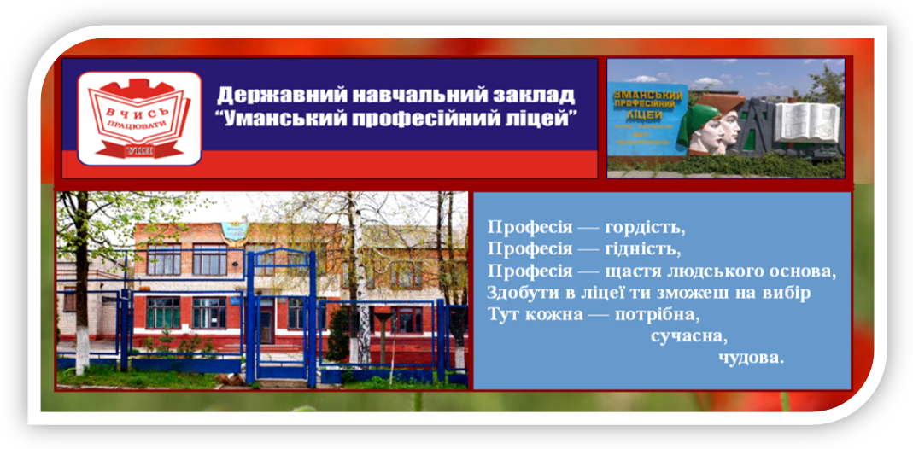

Передмова.
Професійно-орієнтоване навчання іноземної мови передбачає роботу з лексичним матеріалом з урахуванням майбутньої спеціальності, читання та аналіз текстів, виконання певних лексичних вправ, орієнтованих на розвиток навичок розмовного мовлення, уміння вживати вивчену лексику в нових діалогічних та монологічних ситуаціях. Необхідно забезпечити творчий характер завдань до професійно-орієнтованих текстів.
Під час навчання спеціалізованої лексики виникає необхідність формування навичок говоріння з використанням термінологічних одиниць як основи професійної мови. Звідси, важливим є вирішення питання про методичну практику навчання, яка є найбільш ефективною. Слід чітко визначити систему відбору таких одиниць, в основі яких лежить принцип частотності. Навчання майбутніх спеціалістів сдід починати з термінів, які найбільш часто вживаються в професійно - спрямованих текстах.
Перспективним методичним прийомом навчання професійної лексики є практика словотвору. Знаючи найбільш уживані суфікси і префікси, можна утворювати різні частини мови, що додають нове значення до слова, та можна здогадатись про значення невідомого слова. Ці ж терміни можуть взаємодіяти один з одним, утворюючи різні словосполучення.
Одним із засобів зняття труднощів при семантизації професійної лексики є використання елементів порівняння лексичних одиниць в іноземній та рідній мовах. Як показує досвід роботи, така методика допомагає оволодіти термінами усвідомлено, поглиблює загальнолінгвістичний кругозір учнів. Таким чином, основними напрямами під час навчання професійної лексики є вибір лексики, що найбільш часто використовується, словотвір і зіставлення. Ці прийоми дають можливість з’ясувати семантику слова і розширити глосарій професійної лексики.
Кожна серія завдань допомагає учням активізувати та накопичувати певний лексичний фонд, сприяє розвитку професійної компетенції, а також пошуково-творчого потенціалу майбутніх фахівців.
A Dress- Maker

I. Лексика.

- Translate into English.

An occupation-
A dress- maker-
A table-
A chair
A stand for feet
A needle
A thimble
Scissors
A ruler
Instruments
Different
A chalk
Pattern
To cut out
Manufactured article
Thread
Cloth, fabric
To sew
Sewing
Sewing machine
Pin

- Combine the words into the pairs.

A table thread
A needle to cut out
A pattern a chair

3.Use the given words- combinations with the sentences of your own.

- to sew a suit
________________________________________________________________________________________________________________________________

- a dress of my mother
__________________________________________________________________________________________________________________________

- different instruments
__________________________________________________________________________________________________________________________

4.Unscramble the words.

Nelede____________

Ubottn____________

Tpaetnr___________

Thlembi____________

II. Граматика.

- Ask questions to the following sentences.

- Before sewing a manufactured article you must make a pattern. ( What?)
____________________________________________________________________________________________________________________________

- She is sewing a skirt now. ( What?)
___________________________________________________________________________________________________________________________

- They will buy needles and threads in the nearest shop. ( Whear?)
____________________________________________________________________________________________________________________________

- Make up sentences using the following words.

- different, use, we, instrumetnts, sewing, in.
________________________________________________________________________________________________________________________________
- sister, a dress- maker, is, buy, magazines, and, for, job, her.
________________________________________________________________________________________________________________________________
- needle, necessary, are, thread, scissors, sewing, machine, a ruler, in, sewing, cloth, a thimble.
_______________________________________________________________________________________________________________________________________________________________________________________
- Open the brackets using the proper tense form.

- Mr. Brown ( try on) his new coat now.

- She often ( go) to the dress- maker.

__________________________________________________________________________________________________________________________

c) Tomorrow we ( decorate) our manufactured article with multicoloured buttons.
________________________________________________________________________________________________________________________________

4.Choose the correct numeral.

- My uncle has six/ sixth suits.
- He visits sewing club two/ second times a week.
- There are ten/ tenth sewing machines in this room.
_______________________________________________________________________________________________________________________________________________________________________________________

5.Translate into Ukrainian.

- A dress- maker is a useful job, especially in such a large country as Ukraine.
________________________________________________________________________________________________________________________________

- Most of all I like to sew suits and skirts.
__________________________________________________________________________________________________________________________

- In my work I use a needle, thread, a thimble, scissors, a ruler, a cloth and a sewing machine.
__________________________________________________________________________________________________________________________

- Translate into English.

- Це пальто має блакитні ґудзики.
- Дай мені , будь ласка, ножиці та наперсток.
- Зайдіть в середу приміряти спідницю.
_______________________________________________________________________________________________________________________________________________________________________________________________________________________________________________________________________

III.Говоріння.

  - You`ve visited a dress- maker`s office. Tell about her work there.

  - Your aunt is a famous dress- maker. She has her office in the centre of
Kyiv. Ask her questions about her work.

IV. Письмо.

Write a composition “ Why have I chosen the profession of dress- maker.”
____________________________________________________________________________________________________________________________________________________________________________________________________________________________________________________________________________________________________________________________________________________________________________________________________________________________________________________________________________________________________________________________________________________________________________________________________________________________________________________________________________________

V. Читання.

Text.

After finishing school we have to decide how to use the knowledge we have received at school. We begin our independent life. Our task is to choose the occupation. So we` ve chosen the profession of a dress- maker. It deals with fashion. Fashion as you know, is very important part of our life.There are people which say that fashion isn`t important for them, but all things they wear belong to one or another fashion.
Cloths is necessary article. Every man has his( her) own attitude to fashion. And a dress- maker must do her work in such a way to satisfy people`s tates.

A Fitter

I.Лексика.

  - Translate into Ukrainian.

A fitter-
A workshop-
Detail-
Treatment-
Fitter equipment-
To equip-
A hammer-
Instrument-
Overalls-
Repair-
To repair-
Screwdriver-
Nut-
Key-
Automobile-
Foreman-
Motor-
File-

  - Fill in the letter.

F…tter, ham…er, ove…alls, r…pair, scre…driver, ke….

  - Correct the mistakes in the following words.

Fiter _____________

Equipment _____________

Hamer __________________

Instrument __________________

To ripair __________________

Kiy _________________

  - Unscramble the words.
Utaobolemi ____________

Wrirvescder ____________

Pairer _______________

Tfiert _______________

Tun ___________________

II. Граматика.

- Ask questions to the following sentences.

- We used different instruments in our work in the workshop. ( What?) ________________________________________________________________________________________________________________

- Our foreman said we should make hammers during the lesson on Monday. ( When?)
________________________________________________________________________________________________________________

- They are repairing the automobile.( What?)
________________________________________________________________________________________________________________

- Make up sentences using the following words.

- are, many, there, workshop, fitter, instruments, in, our.
____________________________________________________________________________________________________________________________________

- foreman, teach, our, us, to, repair, automobile.
__________________________________________________________________________________________________________________________

- in, treatment, use, we, details, of, a file.
__________________________________________________________________________________________________________________________

- Translate into English.

а) На минулому уроці ми виготовили 15 молотків.
______________________________________________________________________________________________________________________

б) На робочих столах в майстерні є багато слюсарних інструментів.
______________________________________________________________________________________________________________________

в) Дай мені , будь ласка от вертку і напилок.
______________________________________________________________________________________________________________________

- Translate into Ukrainian.

- We must be in our overalls in the workshop.
__________________________________________________________________________________________________________________________

- Repairing the automobile is very interesting for us.
__________________________________________________________________________________________________________________________

- Our group learns the names of details which are used in the automobile.
__________________________________________________________________________________________________________________________

III. Говоріння.

- Tell about the work in your workshop.
- Make up the dialogue with your friend in the situation “ you and your friend repair the automobile”.
________________________________________________________________________________________________________________________________________________________________________________________________________________________________________________________________________________________________________________________________________________________________________________________________________________________________________________________________________________________________________

IV. Письмо.

- Write down a composition” My hobby is automobiles”
__________________________________________________________________________________________________________________________________________________________________________________________________________________________________________________________________________________________________________________________________________________________________________________________________________________________________________________________________________________________________________________________________________________________________________________________________________________________________

V. Читання.

Text.

Automobile has wheels, motor and other systems. Every automobile needs a repair. So, fitter makes this repair. He does it in special workshop. There are special fitter
Equipment in it. These are instruments among them a hammer, a screwdriver, nuts, keys, a file and many details. Only automobile fitter can repair the automobile, because he knows a structure and principles of work all the systems in
automobiles which are exploited in Ukraine.

A Welder

- Лексика.

      - Translate into Ukrainian.

A welder-
Welding-
Weld-
Electrician keeper-
Mask-
Special hammer-
Steel brush-
Electrode-
Ark welding-
Jacket-
Trousers-
Instruments-

      - Fill in the letter.

El… ctrode , ma…k , ja…ket , tro…sers , wel…ing.

- Unscramble the words.

Skam______________
Delw______________
Diwenlg___________
Burhs_______________
Ckjate_______________
Sesruort______________

- Correct the mistakes in the following words.

Wilding _________________

Troasers _____________________

Ark weldin ______________________

Elictrode ______________________

Jucket _______________________

- Граматика.

      - Translate into English.

1. Одяг зварювальника виготовляється із спеціальної тканини.
____________________________________________________________________________________________________________________________________

      - В роботі зварювальника використовується спеціальний молоток, сталева щітка.

      - Є різні види зварювання металів.

- Translate into Ukrainian.

- In the work of a welder different instruments are used.
__________________________________________________________________________________________________________________________

- A welder has special cloths: trousers and jacket, which are made from a special fabric.
__________________________________________________________________________________________________________________________

- Electrodes are important part in the process of welding.
__________________________________________________________________________________________________________________________

3.Ask questions to the following sentences.

  - He wants to be a welder after finishing school.
______________________________________________________________________________________________________

  - We use electrodes in welding.
______________________________________________________________________________________________________

  - He will weld it tomorrow.
______________________________________________________________________________________________________

III . Говоріння.

      - Tell about the work in your workshop.
____________________________________________________________________________________________________________________________________________________________________________________________________________________________________________________________________________________________________________________________________________________________________________________________________________

- Письмо.

Put down a composinion” My future profession is a welder”
________________________________________________________________________________________________________________________________________________________________________________________________________________________________________________________________________________________________________________________________________________________________________________________________________________________________________________________________________________________________________________________________________________________________________________________________________________________________________________________________________________________________________________________________________________________________________________________________________________________

- Читання.

Text.

This year I finish school. As every pupil I must to choose my future profession. So, I want to be a welder as my father. Many times I looked after his work. I liked it. Now I know a little about the process of welding. I know that a welder must have special jacket and trousers, a mask. There are special instruments such as special hammer, steel brush, electrodes and many others. I think that I`ll know more about welding on the lessons.

A Builder

- Лексика.
1. Translate into Ukrainian.

A house painter-
Paint-
Builder-
Brush-
Bucket-
Special cloths-
A hammer-
To build ( built, built)-
Building-
Brick-
Stone-
Cement-
Sand-
Instruments-
To plaster-

2.Use the given words- combinations with the sentences of your own.

- to build a house________________________________________________
- brick building__________________________________________________
- special cloths and instruments____________________________________

- Unscramble the words.

Mecetn_______________

Ndas_________________

Ckbri________________

Mamher________________

Pniat__________________

Biuderl________________

- Correct the mistakes in the following words.

Brash________

Stane_________

Builder______________

Paent________________

Bucket_______________

Sind__________________

- Граматика.

1. Put questions to the following sentences.

- I dreamed to be a builder. ( Who?)
________________________________________________________________________________________________________________

- Sand and cement are used in building works. ( What?)
________________________________________________________________________________________________________________

- This building is made of bricks. ( What from?)
________________________________________________________________________________________________________________

  - Translate into English.

а) Аня мріяла бути будівельником.
____________________________________________________________________________________________________________________________________

b) В будівництві використовуються цегла, камінь, пісок, цемент, фарба.
______________________________________________________________________________________________________________________________________________________________________________________________________

с) Маляр фарбує цю кімнату.
____________________________________________________________________________________________________________________________________

  - Translate into Ukrainian.

- They have built a nice house.
__________________________________________________________________________________________________________________________

- This building is made of bricks.
__________________________________________________________________________________________________________________________

- Give me a blue paint, please.
__________________________________________________________________________________________________________________________

  - Make up sentences using the following words.

- builders, start, work, tomorrow, will, their.
____________________________________________________________________________________________________________________________________

- paint,blue, is, nice, for house,this.
__________________________________________________________________________________________________________________________

- bucket, give, please, me, paint, brush, and.
_________________________________________________________________________________________________________________________

- Говоріння.

1. Make up a dialogue “ you and your friend are going to built an office”
______________________________________________________________________________________________________________________________________________________________________________________________________________________________________________________________________________________________________________________________________________________________________________________________________________________________________________________________________________
2.Ask a builder some questions about his work.
________________________________________________________________________________________________________________________________________________________________________________________________________________________________________________________________________________________________________________________________________________________________________________________________________________________________________________________________

IV. Письмо.

1. Put down an article “ Profession of a builder is very popular in our country.”
____________________________________________________________________________________________________________________________________________________________________________________________________________________________________________________________________________________________________________________________________________________________________________________________________________________________________________________________________________________________________________________________________________________________________________________________________________________________________________________________________________________

V. Читання.

Text.

Building is one of the brunches of manufacture. It is very popular to be a builder, a house painter in our country. A builder uses many different instruments in his work, such as a hammer, brick, stone, cement, sand and many others. By the way, people of such profession have a special cloths. Builders make people`s houses comfortable and nice. But house painters play an important role in this process too. They`ll paint your house in such colours you want. So, their profession is very important and popular.

